

**Introduction**

Sekolahku merupakan website yang dibuat untuk memberikan informasi seputar sejarah sekolah, visi & misi, jurusan apa saja yang ada di sekolah, fasilitas yang diberikan dan event sekolah. Website ini memiliki 3 sistem login yang tentunya tampilan dan kegunaannya berbeda - beda. Yang pertama untuk login admin kegunaannya dapat mengkontrol akun, manajemen akun, melihat email yang telah mengirim pesan, dan dapat memanajemen mata pelajaran. Selanjutnya untuk login guru kegunaannya dapat memanajemen nilai murid yang memilih mata pelajarannya. Kemudian untuk login murid kegunaannya untuk melihat nilai - nilai pada mata pelajaran pilihan mereka yang telah dimanajemen oleh guru pada website Sekolahku. Itulah beberapa kegunaan pada masing - masing login, tentunya akan mempermudah dan berguna untuk sekolah - sekolah di Indonesia.

**Screenshots**



**Downloads**

<https://github.com/adaamxrb/Sekolahku.git>

**Database**

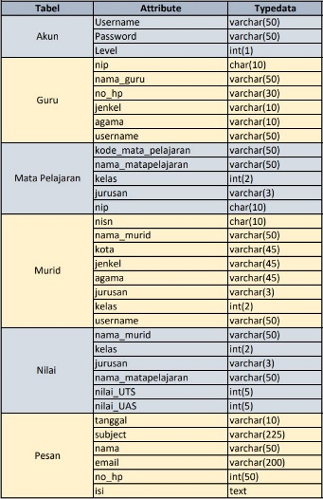

**(link database)**

**Our Teams**

* Adham Roy Bhafiel / 21081010054
* M. Fahmi Yasir / 21081010001
* Ryan Reynickha F. / 21081010214
* Cintya Juanita Elizabeth K. / 21081010009
* Jihan Octavia S.H / 21081010034

**Installations**

**Panduan Penggunaan**

**Skenario #1**

**Registrasi akun Siswa**

1. Siswa mengklik dafrar di homepage



1. Akan muncul pop up seperti gambar dibawah lalu siswa diminta untuk menginputkan data data yang diminta kedalam form

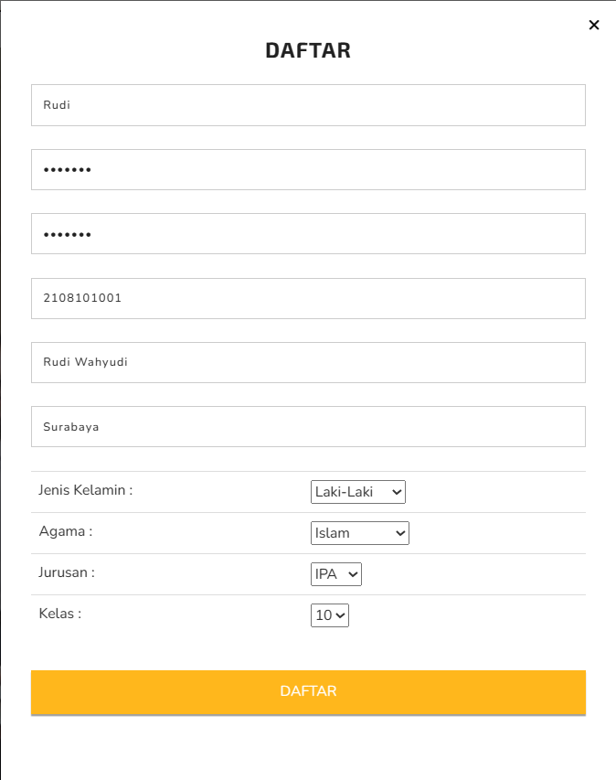

1. Jika pendaftaran berhasil maka akan ada notifikasi

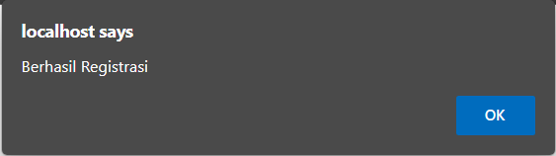

1. Selanjutnya siswa/siswi sudah dapat login kedalam akun yang dibuat

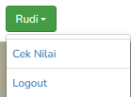

**Skenario #2**

**Registrasi Akun Guru**

Berbeda dengan akun siswa, untuk pembuatan akun guru dikelola oleh admin

1. Login sebegai admin.
2. Selanjutnya masuk pada menu akun untuk menambahkan akun baru untuk guru.

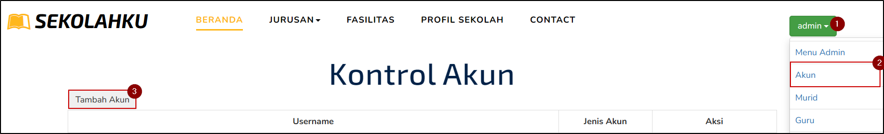

Masukkan Username dan password untuk akun guru yang akan dibuat, Setelah itu klik simpan.

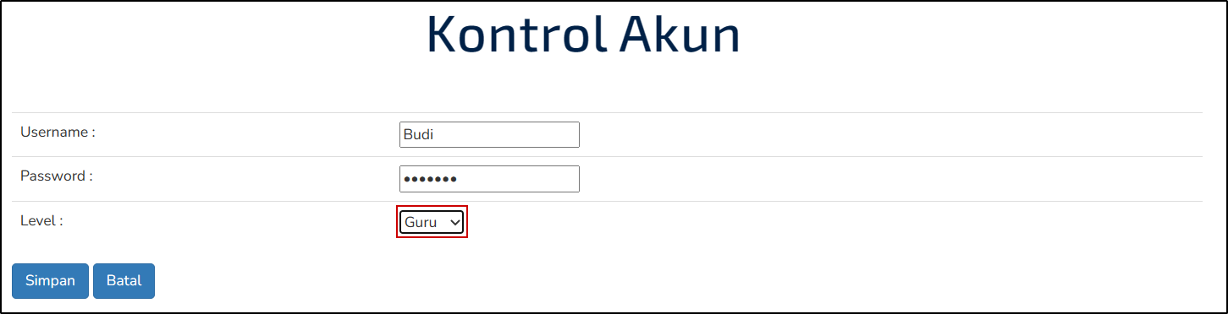

1. Menambahkan guru dalam menu guru.

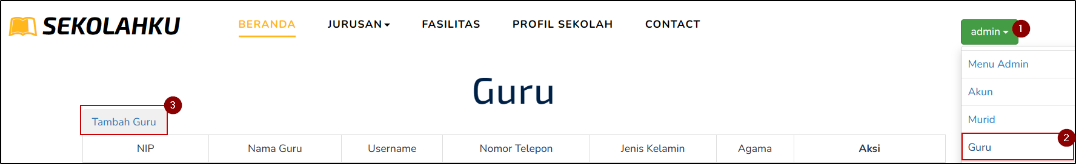

Pilih username yang sudah kita buat dibagian akun sebelumnya, kemudian klik simpan

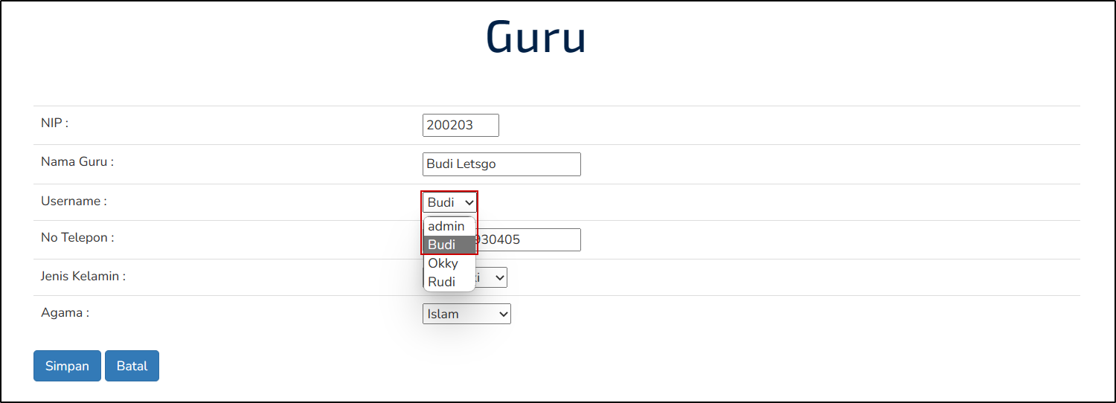

1. Jika seperti gambar dibawah maka kita telah berhasil membuat akun dan menambahkan guru.

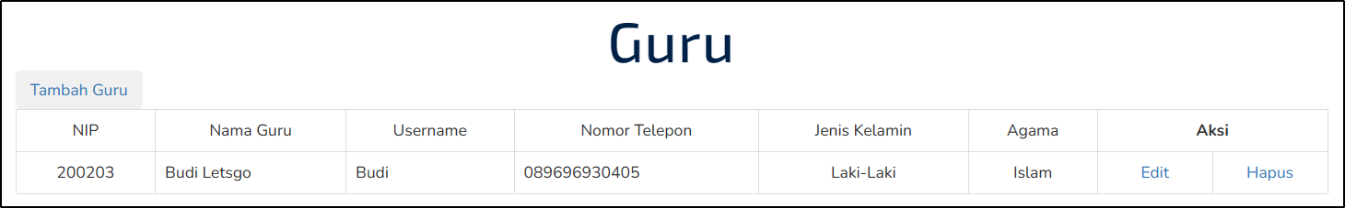

**Skenario #3**

**Menambahkan Mata Pelajaran**

Untuk menambahkan/mengedit/menghapus mata pelajaran kita harus login sebagai admin karena hanya admin yang dapat menambah/edit/hapus matapelajaran dalam database.

1. Pilih Mata Pelajaran > Tambah Mata Pelajaran

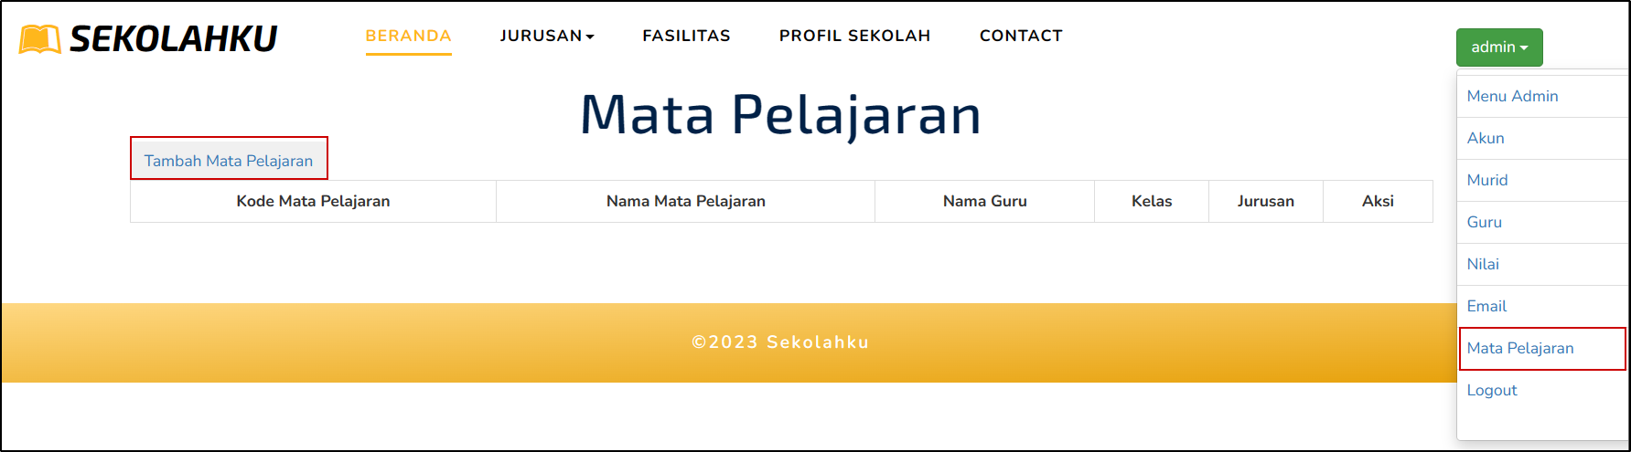

1. Masukkan data Mata Pelajaran beserta guru pengajarnya.

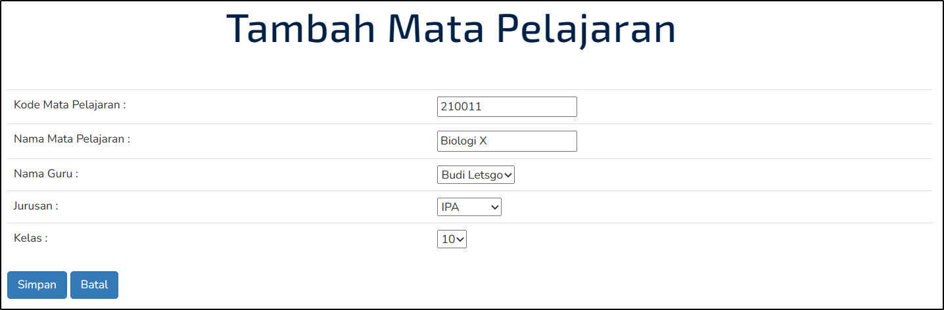

1. Mata pelajaran berhasil disimpan.

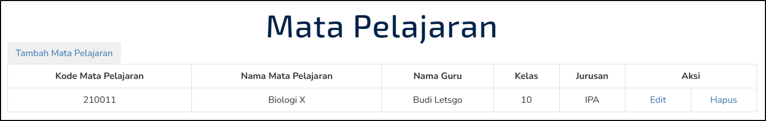

**Skenario #4**

**Menambahkan Nilai**

Untuk menambahkan nilai kita bisa login sebagai admin maupun sebagai guru.

1. Login sebagai admin/guru

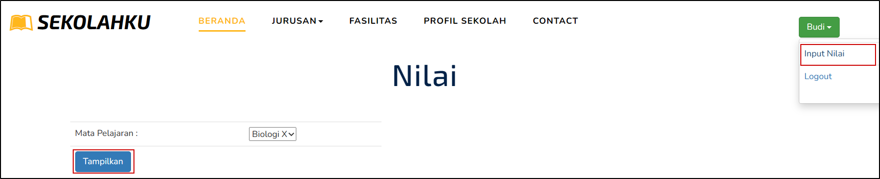

1. Akan tampil Siswa dalam mata pelajaran yang dipilih, Masukkan nilai lalu klik simpan jika sudah menginputkan nilai.

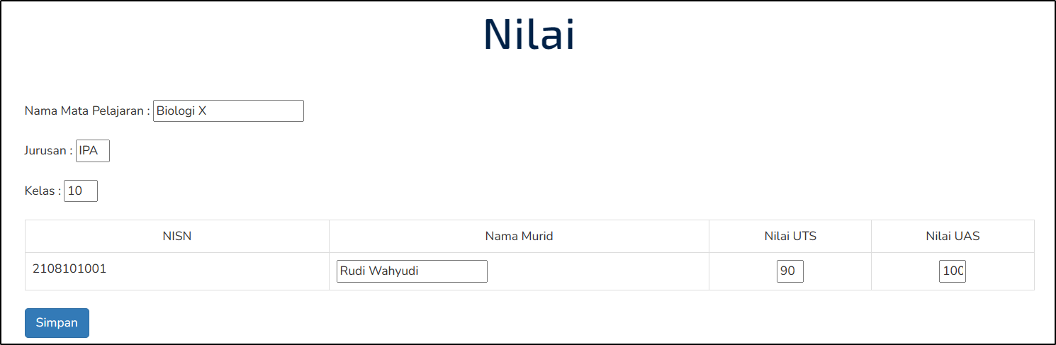

1. Jika berhasil maka akan muncul notifikasi

